### 燕保•马驹桥家园公租房项目基本情况介绍

一、基本信息

**楼盘类型：**公共租赁住房

**项目位置：**北京市通州区马驹桥镇兴贸二街

**装修标准：**精装修

**租金单价：**28元/建筑平米·月（不分楼层、朝向）

**价格说明：**租金单价中包含物业费，不包含供暖费、水费、电费、燃气费、电话费、上网费、有线电视初装费及收视费等。

**供暖方式：**集中供暖，30元/建筑平米·供暖季。

**其 他：**本项目均有电梯，最高层均为16层。

二、项目配套情况

**周边交通：**公交通28路、专47路(富力尚悦居站)，距地铁亦庄线经海路站约5公里。

**小区内配套：**配套商业、社区卫生服务站、文体活动站、社区服务中心、社区居民委员会、幼儿园、中小学等。

**周边公共设施：**

教育资源：通州区富力韵和幼儿园、拔萃幼儿园、拔萃骏源学校（中小学）。

生活购物：喜润家超市、和平门生鲜超市、肯德基、味多美、药店、富力商业街、中国邮政储蓄银行等。

医疗保健：马驹桥社区卫生服务中心富力尚悦居社区分中心、北京同仁医院亦庄院区。

休闲娱乐：通明湖公园、凉水河休闲步道。

三、主要户型图

**户型介绍：**共计8 种户型。（见附件）

**小套型**

|  |  |
| --- | --- |
|  | ↑N  户型编号：B  建筑面积：42.41-43.35㎡  房屋朝向：南  房屋租金：1187.48-1213.8元/月 |
|  | |

|  |  |  |  |  |  |  |  |
| --- | --- | --- | --- | --- | --- | --- | --- |
| **B户型分布房源明细表** | | | | | | | |
| 户型 | 居室 | 套型 | 朝向 | 房源总数 | 楼号 | 建筑面积(平方米) | 房屋租金（月/元） |
| B户型 | 一居 | 小套型 | 南 | 1248 | 2#，3#，5#，7#，8#，9#，10#，13#，14#，15# | 42.41-43.35 | 1187.48-1213.8 |

**小套型**

|  |  |
| --- | --- |
|  | ↑N  户型编号：B反  建筑面积：42.66-43.46㎡  房屋朝向：南  房屋租金：1194.48-1216.88元/月 |
| |  |  |  |  |  |  |  |  | | --- | --- | --- | --- | --- | --- | --- | --- | | **B反户型分布房源明细表** | | | | | | | | | 户型 | 居室 | 套型 | 朝向 | 房源总数 | 楼号 | 建筑面积(平方米) | 房屋租金（月/元） | | B反户型 | 一居 | 小套型 | 南 | 414 | 2#，3#，5#，7#，8#，9#，10#，13#，14#，15# | 42.66-43.46 | 1194.48-1216.88 | | |

**小套型**

|  |  |
| --- | --- |
|  | ↑N  户型编号：C  建筑面积：30.56-31.14㎡  房屋朝向：南  房屋租金：855.68-871.92 元 |
| |  |  |  |  |  |  |  |  | | --- | --- | --- | --- | --- | --- | --- | --- | | **C户型分布房源明细表** | | | | | | | | | 户型 | 居室 | 套型 | 朝向 | 房源总数 | 楼号 | 建筑面积(平方米) | 房屋租金（月/元） | | C户型 | 零居 | 小套型 | 南 | 288 | 2#，3#，5#，7#，8#，9#，10#，13#，14#，15# | 30.56-31.14 | 855.68-871.92 | | |

**小套型**

|  |  |
| --- | --- |
|  | ↑N  户型编号：D  建筑面积：42.58-42.88㎡  房屋朝向：西南  房屋租金：1192.24-1200.64元/月 |
|  | |

|  |  |  |  |  |  |  |  |
| --- | --- | --- | --- | --- | --- | --- | --- |
| **D户型分布房源明细表** | | | | | | | |
| 户型 | 居室 | 套型 | 朝向 | 房源总数 | 楼号 | 建筑面积(平方米) | 房屋租金（月/元 |
| D户型 | 一居 | 小套型 | 西南 | 112 | 2#，5#，7#，10#，13#，14#，15# | 42.58-42.88 | 1192.24-1200.64 |

**小套型**

|  |
| --- |
| ↑N  户型编号：E  建筑面积：37.21-37.45㎡  房屋朝向：西  房屋租金：1041.88-1048.6元/月 |
|  |
| |  |  |  |  |  |  |  |  | | --- | --- | --- | --- | --- | --- | --- | --- | | **E户型分布房源明细表** | | | | | | | | | 户型 | 居室 | 套型 | 朝向 | 房源总数 | 楼号 | 建筑面积(平方米) | 房屋租金（月/元 | | E户型 | 零居 | 小套型 | 西 | 112 | 2#，5#，7#，10#，13#，14#，15# | 37.21-37.45 | 1041.88-1048.6 | |

**大套型**

|  |  |
| --- | --- |
|  | ↑N  户型编号：A  建筑面积：58.55-60.42㎡  房屋朝向：南北  房屋租金：1639.4-1691.76元/月 |
| |  |  |  |  |  |  |  |  | | --- | --- | --- | --- | --- | --- | --- | --- | | **A户型分布房源明细表** | | | | | | | | | 户型 | 居室 | 套型 | 朝向 | 房源总数 | 楼号 | 建筑面积(平方米) | 房屋租金（月/元） | | A户型 | 两居 | 大套型 | 南北 | 304 | 2#，3#，5#，7#，8#，9#，10#，13#，14#，15# | 58.55-60.42 | 1639.4-1691.76 | | |

**大套型**

|  |  |
| --- | --- |
|  | ↑N  户型编号：A反  建筑面积：58.46-59.69㎡  房屋朝向：南北  房屋租金：1636.88-1671.32元/月 |
| |  |  |  |  |  |  |  |  | | --- | --- | --- | --- | --- | --- | --- | --- | | **A反户型分布房源明细表** | | | | | | | | | 户型 | 居室 | 套型 | 朝向 | 房源总数 | 楼号 | 建筑面积(平方米) | 房屋租金（月/元 | | A反户型 | 两居 | 大套型 | 南北 | 414 | 2#,3#,5#，7#,8#,9#,10#,13#，14#，15# | 58.46-59.69 | 1636.88-1671.32 | | | |

**大套型**

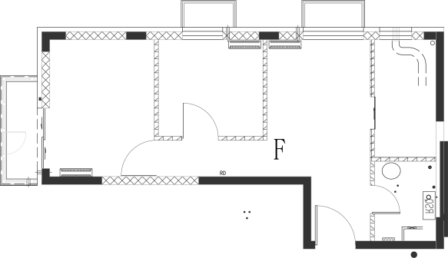↑N

|  |
| --- |
|  |
| 户型编号：F  建筑面积：58.55-59㎡  房屋朝向：西北  房屋租金：1639.4-1652元/月 |
| |  |  |  |  |  |  |  |  | | --- | --- | --- | --- | --- | --- | --- | --- | | **F户型分布房源明细表** | | | | | | | | | 户型 | 居室 | 套型 | 朝向 | 房源总数 | 楼号 | 建筑面积(平方米) | 房屋租金（月/元 | | F户型 | 两居 | 大套型 | 西北 | 112 | 2#，3#，5#，7#，8#，9#，10#，13#，14#，15# | 58.55-59 | 1639.4-1652 | |

璟秀欣苑公租房项目基本情况介绍

**一、基本信息**

**楼盘类型：**公共租赁住房；

**项目位置：**通州区台湖镇东石东三路6号院、7号院；

**租金单价**：公租租金标准35元/建筑平米·月（不分楼层、朝向）；

**价格说明：**租金单价中包含物业费，不包含供暖费、水费、电费、燃气费、电话费、上网费、有线电视初装费及收视费等；

**供暖方式**：小区集中供暖，30元/建筑平方米·供暖季；

### 其他：本项目有电梯，最高层为22层。

**二、项目配套情况**

**周边交通：**通12路（泰禾一号街区站）；913路、专232路（东石东三路站）；通11路820路、986路（次渠站）；地铁：17号线（次渠北站）、亦庄线（亦庄火车站）；

**小区内配套：**配套商业、社区卫生服务站、社区服务中心、幼儿园、小学等等；

**周边公共设施：**

**教育资源：**次渠北里幼儿园、次渠家园幼儿园、东方剑桥翰林华馨幼儿园、明日星幼儿园；通州区台湖镇中心小学、通州区北神树希望小学、东石村培彦小学、月河学校；

**生活购物：**百发隆购物中心、次渠购物中心、新城商厦购物中心；苏宁易购、永辉超市、物美超市（台湖爱心超市店）、世纪华联超市（次渠店）；

**医疗保健：**通州第三医院、次渠北里社区卫生服务站、北京市通州区老年病医院；

**休闲娱乐：**周边公园等。

1. **主要户型图**

**中套型：**

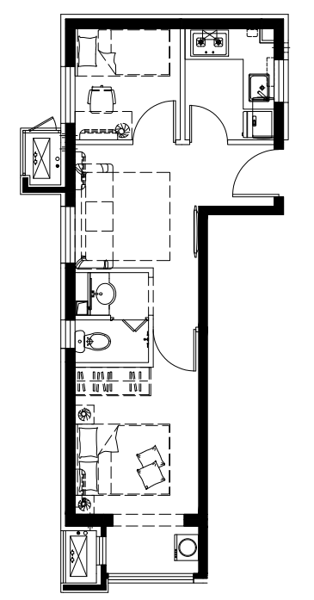

户型编号：C户型

居室：二居室

建筑面积：约53.73-54.24㎡

房屋朝向：东西+北/西北+南/西南+东

房屋租金：约1880.55-1898.4元/月

**中套型：**

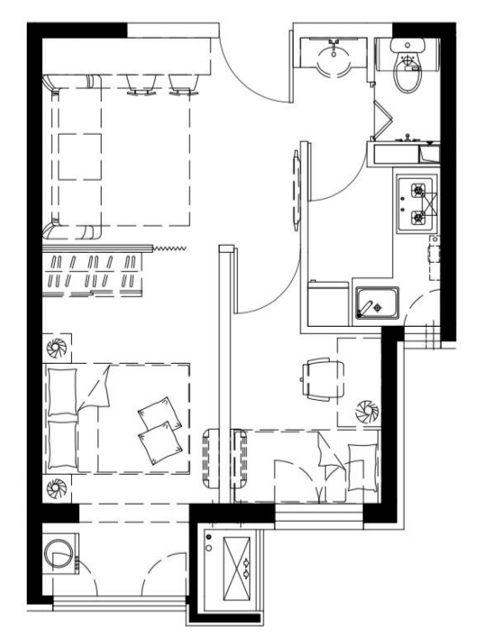

户型编号：D户型

居室：一居室

建筑面积：约51.41-52.03㎡

房屋朝向：南/西

房屋租金：约1799.35-1821.05元/月

### 小套型：

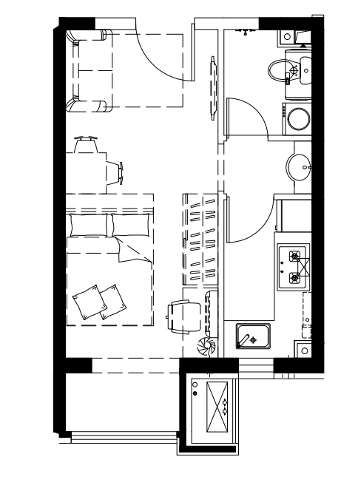

户型编号：B户型

居室：零居室

建筑面积：约39.01-39.19㎡

房屋朝向：西

房屋租金：约1365.35-1371.65元/月

盛达嘉园公租房项目基本情况介绍

一、基本信息

**楼盘类型：**公共租赁住房。

**项目位置：**北京市通州区东石东五路2号院

**租金单价**：公租租金标准35元/建筑平米·月（不分楼层、朝向）。

**价格说明：**租金单价中包含物业费，不包含供暖费、水费、电费、燃气费、电话费、上网费、有线电视初装费及收视费等。

**供暖方式**：小区集中供暖，30元/建筑平方米·供暖季。

### 其他：本项目有电梯，最高层为22层。

二、项目配套情况

**周边交通：**通12路、通12路专线（东石村站）；通11路（怡芳园站）；820路、986路（地铁次渠站）；地铁亦庄线（次渠站）。

**小区内配套：**配套商业、社区卫生服务站、社区服务中心、幼儿园、小学等。

**周边公共设施：**

**教育资源**：次渠北里幼儿园、次渠家园幼儿园、东方剑桥翰林华馨幼儿园、明日星幼儿园；通州区台湖镇中心小学、通州区北神树希望小学、东石村培彦小学、月河学校。

**休闲购物**：百发隆购物中心、次渠购物中心、新城商厦购物中心；苏宁易购、永辉超市、物美超市（台湖爱心超市店）、世纪华联超市（次渠店）。

**医疗保健**：通州第三医院、次渠北里社区卫生服务站、北京市通州区老年病医院。

1. 户型介绍

|  |
| --- |
| **盛达嘉园户型图**  **小套型** |
|  |
| **B类户型** |
| 户型编号：B类户型  居室：零室  建筑面积：约39.05-40.23㎡  房屋朝向：西南/东  房屋租金：约1366.75-1408.05元/月 |

|  |
| --- |
| **盛达嘉园户型图**  **小套型** |
|  |
| **E类户型** |
| 户型编号：E类户型  居室：零居室  建筑面积：41.42㎡  房屋朝向：东北  房屋租金：1449.7元/月 |

|  |
| --- |
| **盛达嘉园户型图**  **中套型** |
|  |
| **D类户型** |
| 户型编号：D类户型  居室：一居室  建筑面积：约51.65-53.29㎡  房屋朝向：西南  房屋租金：约1807.75-1865.15元/月 |

|  |
| --- |
| **盛达嘉园户型图**  **中套型** |
|  |
| **A1类户型** |
| 户型编号：A1类户型  居室：一居室  建筑面积：50.51㎡  房屋朝向：南北  房屋租金：1767.85元/月 |

|  |
| --- |
| **盛达嘉园户型图**  **大套型** |
|  |
| **A类户型** |
| 户型编号：A类户型  居室：两居室  建筑面积：约57.28-59.41㎡  房屋朝向：南北/南北+西/南北+东  房屋租金：约2004.8-2079.35元/月 |
| **盛达嘉园户型图**  **大套型** |
|  |
| **C类户型** |
| 户型编号：C类户型  居室：两居室  建筑面积：58.28㎡  房屋朝向：东西+南  房屋租金：2039.8元/月 |

台湖银河湾（东区）公租房项目

基本情况介绍

一、基本信息

**楼盘类型：**公共租赁住房。

**项目位置：**北京市通州区台湖镇海盛四街10号院

**租金单价**：公租租金标准35元/建筑平米·月（不分楼层、朝向）。

**价格说明：**租金单价中包含物业费，不包含供暖费、水费、电费、燃气费、电话费、上网费、有线电视初装费及收视费等。

**供暖方式**：小区集中供暖，30元/建筑平方米·供暖季。

### 其他：本项目有电梯，最高层为22层。

二、项目配套情况

**周边交通：**通12路（泰禾一号街区站）；913路、专232路（东石东三路站）；通11路820路、986路（次渠站）；地铁：17号线（次渠北站）、亦庄线（亦庄火车站）。

**小区内配套：**配套商业、社区卫生服务站、社区服务中心、幼儿园、小学等。

**周边公共设施：**

**教育资源：**次渠北里幼儿园、次渠家园幼儿园、东方剑桥翰林华馨幼儿园、明日星幼儿园；通州区台湖镇中心小学、通州区北神树希望小学、东石村培彦小学、月河学校。

**生活购物：**百发隆购物中心、次渠购物中心、新城商厦购物中心；苏宁易购、永辉超市、物美超市（台湖爱心超市店）、世纪华联超市（次渠店）等。

**医疗保健：**通州第三医院、次渠北里社区卫生服务站、北京市通州区老年病医院。

**休闲娱乐：**周边公园等。

1. 主要户型图

**小套型A户型**

**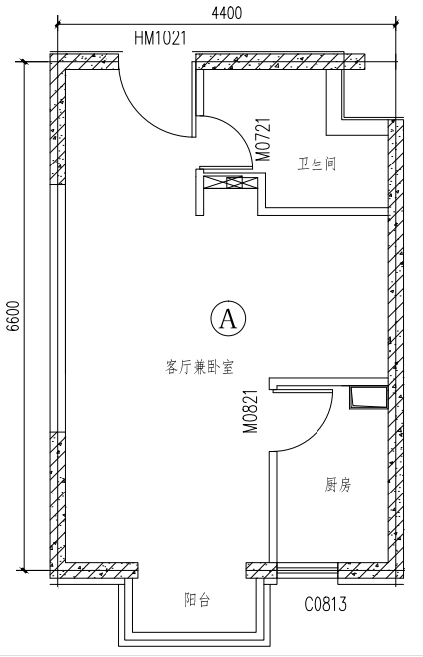**

户型编号：A

房屋朝向：东/西/南

居室：零居

建筑面积：约37.76-48.57㎡

房屋租金：约1321.6-1699.95元/月

**大套型B户型**

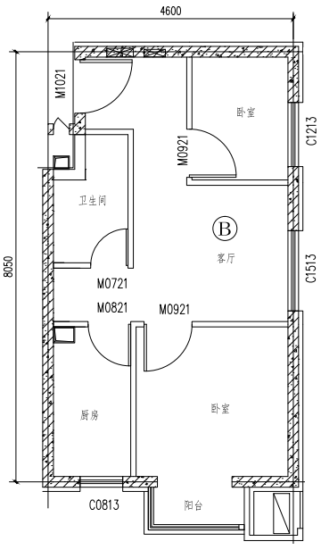

户型编号：B

房屋朝向：西南

居室：两居室

建筑面积：约59.93-61.30㎡

房屋租金：约2097.55-2145.50元/月

**大套型C1户型**

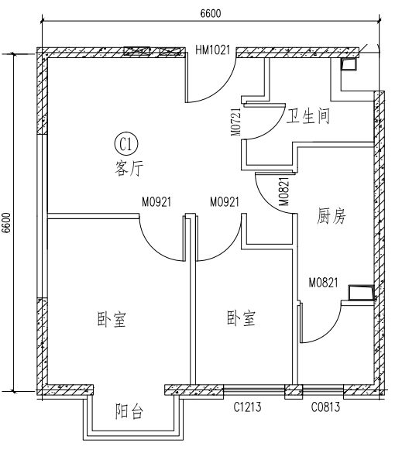

户型编号：C1

房屋朝向：南/西

居室：两居室

建筑面积：约61.27-61.55㎡

房屋租金：约2144.45-2154.25元/月

台湖银河湾（西区）公租房项目

基本情况介绍

一、基本信息

**楼盘类型：**公共租赁住房。

**项目位置：**通州区台湖镇海盛四街14号院。

**租金单价**：公租租金标准35元/建筑平米·月（不分楼层、朝向）。

**价格说明：**租金单价中包含物业费，不包含供暖费、水费、电费、燃气费、电话费、上网费、有线电视初装费及收视费等。

**供暖方式**：小区集中供暖，30元/建筑平方米·供暖季。

### 其他：本项目有电梯，最高层为22层。

二、项目配套情况

**周边交通：**通12路（泰禾一号街区站）；913路、专232路（东石东三路站）；通11路820路、986路（次渠站）；地铁：17号线（次渠北站）、亦庄线（亦庄火车站）；

**小区内配套：**配套商业、社区卫生服务站、社区服务中心、幼儿园、小学等等；

**周边公共设施：**

**教育资源：**次渠北里幼儿园、次渠家园幼儿园、东方剑桥翰林华馨幼儿园、明日星幼儿园；通州区台湖镇中心小学、通州区北神树希望小学、东石村培彦小学、月河学校；

**生活购物：**百发隆购物中心、次渠购物中心、新城商厦购物中心；苏宁易购、永辉超市、物美超市（台湖爱心超市店）、世纪华联超市（次渠店）；

**医疗保健：**通州第三医院、次渠北里社区卫生服务站、北京市通州区老年病医院；

**休闲娱乐：**周边公园等。

1. 主要户型图

**大套型：**

### C1_00

户型编号：C1户型

居室：二居室

建筑面积：58.04-60.72㎡

房屋朝向：东/西

房屋租金：2031.4-2125.2元/月

**中套型：**

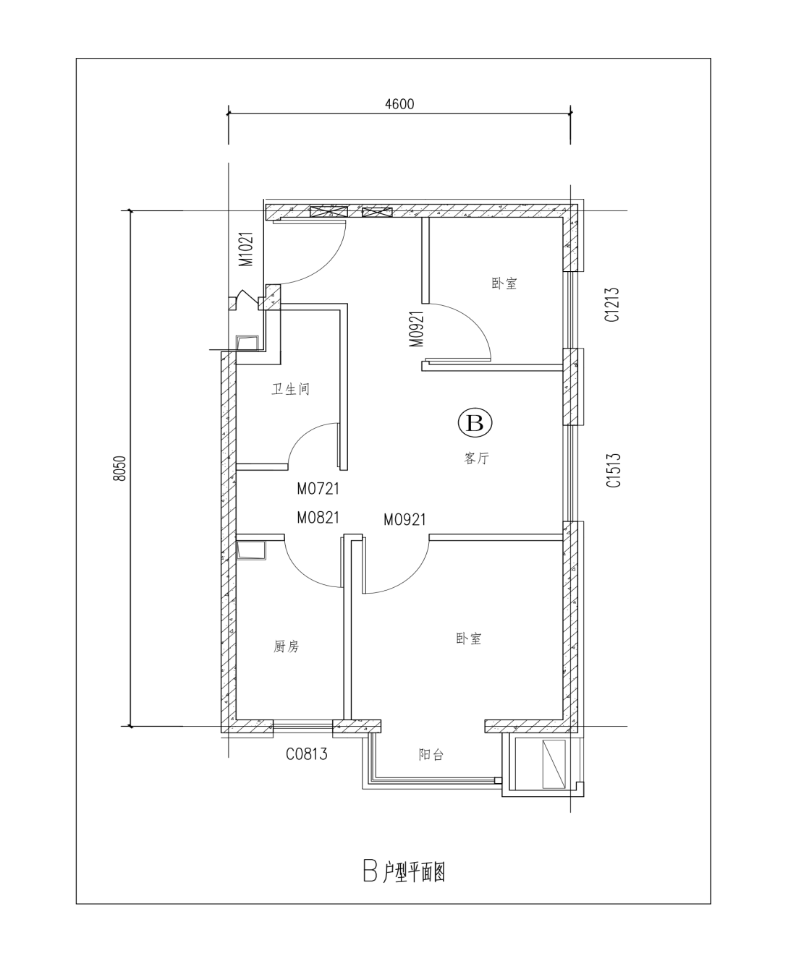

户型编号：B户型

居室：二居室

建筑面积：55.92-56.72㎡

房屋朝向：东北、东南

房屋租金：1957.2-1985.2元/月

### 小套型：

****

户型编号：A户型

居室：零室

建筑面积：39.09-45.44㎡

房屋朝向：东/南/西

房屋租金：1368.15-1590.4元/月